ลักษณะทั่วไปของปรัชญาจีน
ปรัชญาจีน หมายถึง ความรู้ซึ่งเป็นผลสัมฤทธิ์ของการคิดไตร่ตรองตามหลักเหตุผล และเป็นอุปกรณ์หรือมรรควิธีที่จะนำมาปฏิบัติ อันเป็นอุดมคติที่ก่อให้เกิดประโยชน์ได้ในชีวิตนี้ แลสังคมนี้
ลัทธิหยิน - หยาง
ลัทธิขงจื้อ
ลัทธิเต๋า (เล่าจื้อ)
ลัทธิเม่งจื้อ
ลัทธิโมจื้อ
ลัทธิซุ่นจื้อ
ระบบฟาเจียหรือนิตินิยม
ลัทธิฝ่าหลุนกง
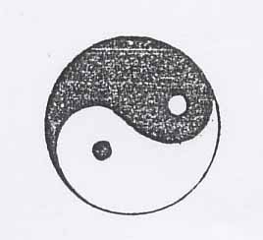
สัญลักษณ์หยิน - หยาง
หยิน คือ ส่วนที่เป็นสีดำ มีหยาง คือ สีขาวอยู่ที่ส่วนหัว
และหยาง คือ รูปสีขาว มีหยิน คือ จุดกลมสีดำอยู่ที่ส่วนหัว
ลัทธิหยิน - หยาง
เป็นลัทธิเกี่ยวกับจักรวาลวิทยา ซึ่งจะศึกษาและค้นหาความจริงอันเกี่ยวกับสากลจักรวาล และมีความเชื่อว่า หยิน - หยาง เป็นต้นเค้าหรือเป็นต้นกำเนิดของสรรพสิ่ง นิกายหยิน - หยางนี้ มีรากฐานความเป็นมาจากดาราศาสตร์ โดยพยายามอธิบายปรากฎการณ์ทางธรรมชาติ สำหรับทฤษฎีหยิน - หยาง นั้น ได้อธิบายถึงความสัมพันธ์ระหว่างมนุษย์และปรากฎการณ์ในธรรมชาติ
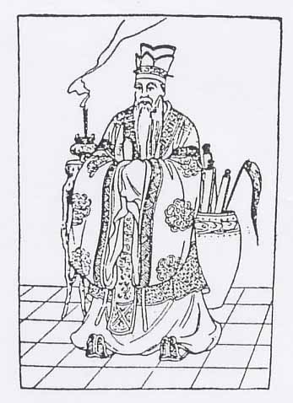
ขงจื้อ นักปรัชญาคนสำคัญของจีน
ลัทธิขงจื้อ
ประวัติความเป็นมาและต้นกำเนิดของลัทธิขงจื้อ
ลัทธิขงจื้อมีต้นกำเนิดมาแต่ขงจื้อ ซึ่งเกิดในตระกูลที่ยากจนแต่มีเกียรติยศ ณ เมืองชีฟู่ ในรัฐหลู่ ขงจื้อเป็นบุตรของขุนนางคนหนึ่งในแคว้นชานตุง บิดาขงจื้อถึงแก่กรรมตั้งแต่ขงจื้อยังเล็กๆ และมารดาก็เลี้ยงท่ามกลางความยากจน มารดาของขงจื้อพยายามให้ขงจื้อได้รับการศึกษาอย่างดีที่สุดในชนบท
แนวคิดและหลักคำสอน ขงจื้อเป็นศาสดาที่สำคัญของชาวจีน เป็นนักปรัชญาทางฝ่ายจริยศาสตร์ที่โลกยกย่องว่าเป็นนักคิดที่สำคัญคนหนึ่งของโลก คำสอนที่เด่นที่สุดของขงจื้อก็คือ " ถ้าไม่อยากให้ใครทำอะไรต่อเรา ก็จงอย่าทำสิ่งนั้นต่อเขา " คำสอนที่เป็นสาระสำคัญที่สุดของขงจื้อคือ สอนให้มีความรัก ความเคารพ และเชื่อถือถ้อยคำในครอบครัวก่อนแล้วจึงให้ตีวงกว้างออกไปถึงรัฐ ขงจื้อจึงเที่ยวสั่งสอนประชาชนให้เห็นถึงความสำคัญของหลักคำสอนนี้
ทัศนะด้านต่างๆ ของขงจื้อ
ทัศนะเกี่ยวกับโลก ในปรัชญาของขงจื้อไม่มีข้อความกล่าวถึงกำเนิดของโลกไว้เลย ซึ่งแสดงให้เห็นว่าขงจื้อไม่ได้สนใจเลยว่าโลกเกิดขึ้นมาได้อย่างไร ประกอบขึ้นด้วยอะไร จะดำเนินไปและสิ้นสุดลงอย่างไร หรือไม่ ขงจื้อก็คิดและเชื่อเช่นเดียวกับชาวจีนทั่วไป คือ โลกเกิดขึ้นจากการผสมของมูลธาตุ 2 อย่างที่เรียกว่า หยินหยาง เมื่อมูลธาตุ 2 อย่างนี้มารวมกัน โลกและสรรพสิ่งก็เกิดขึ้น ไม่ได้มีพระเป็นเจ้าองค์ใดมาเกี่ยวข้อง
ทัศนะเกี่ยวกับมนุษย์ ขงจื้อไม่ได้สนใจว่าแรกเริ่มเดิมทีมนุษย์มาจากไหน หรือเกิดขึ้นมาได้อย่างไร ที่ขงจื้อให้ความสนใจ คือ มนุษย์ตามที่ปรากฎอยู่ในปัจจุบันซึ่งมีชีวิตอยู่ร่วมกับผู้อื่นในสังคม มีสุขทุกข์ ดีใจ เสียใจ สมหวัง ผิดหวัง เป็นไปตามอิทธิพลของสภาพแวดล้อมในสังคม มนุษย์ที่สมบูรณ์ตามทัศนะของขงจื้อ คือ มนุษย์ที่เพียบพร้อมด้วยคุณธรรม
อิทธิพลของลัทธิขงจื้อที่มีต่อสังคมจีน เมื่อกล่าวถึงอารยธรรมจีนตั้งแต่สมัยโบราณจนถึงสมัยปฏิวัติในปี ค.ศ.1911 คนจีนมักจะผูกพันกับลัทธิขงจื้อ ซึ่งเป็นสิ่งที่เกือบเหมือนกับคำว่าจีนตลอดมา ขงจื้อมิได้แนะนำให้คนปฏิบัติในสิ่งที่เป็นไปมิได้ เขาตั้งมาตรฐานให้ทุกคนปฏิบัติได้หากมีความพยายาม ชาวจีนเชื่อว่าประเทศจีนจะดีขึ้นถ้ามนุษย์ปฏิบัติตามแบบขงจื้อ จะดีขึ้นทั้งในด้านชีวิตส่วนตัว ชีวิตครอบครัว สังคม และบ้านเมือง
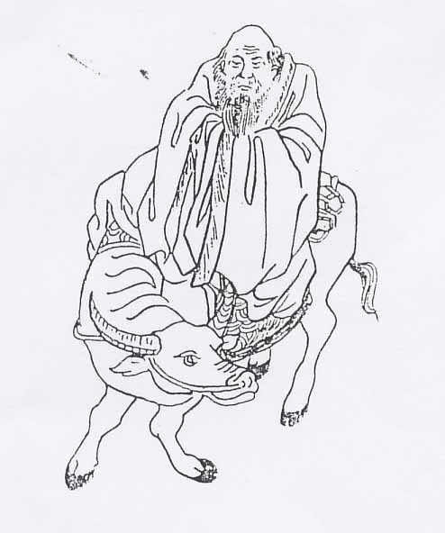
เล่าจื้อ ผู้กำเนิดลัทธิเต๋า
ลัทธิเต๋า (เล่าจื้อ)
ประวัติความเป็นมาและต้นกำเนิดของลัทธิเต๋า ผู้ก่อตั้งลัทธิเต๋ามีชื่อเดิมว่า หลีโอว แต่รู้จักกันทั่วไปว่าเล่าจื้อ เล่าจื้อเป็นนักปรัชญาที่มีชื่อเสียงมากผู้หนึ่ง ความคิดเห็นส่วนใหญ่ของเล่าจื้อปรากฎอยู่ในหนังสือ เต๋าเตอเชง ปรัชญาในหนังสือนี้มีอิทธิพลแก่ความคิดและศิลปวิทยาของจีนเป็นอย่างยิ่ง หนังสือเต๋าเตอเชงนี้ส่วนใหญ่บรรจุข้อเขียนเกี่ยวกับแนวปฏิบัติในชีวิต อาทิเช่น ผู้ที่รอบรู้มักจะไม่พูดมาก และผู้ที่พูดมากมักจะไม่รู้ เป็นต้น
แนวคิดและหลักคำสอน ลัทธิเต๋าเป็นลัทธิที่จะทำความเข้าใจได้ยาก เพราะการเข้าถึงลัทธินี้จะต้องมีสัมผัสพิเศษที่สามารถเข้าถึงภาวะความจริงได้ ผู้นิยมลัทธิเต๋าเองก็ไม่เชื่อว่าจะเป็นไปได้ที่จะเข้าใจความจริงเกี่ยวกับชีวิตและโลกโดยการคิดและการใช้เหตุผล หรือโดยการกระทำแต่ความดี การแสวงหาเต๋าหรือทางนี้ อาจทำได้ด้วยการปฏิเสธที่จะรับว่าตนเองเป็นผู้มีวิชาหรือผู้รอบรู้ และให้อยู่อย่างสงบ ใช้ชีวิตง่ายๆ กับธรรมชาติ ความรู้มิใช่เป็นของดี หากแต่ช่วยเสริมสร้างความชั่วให้ตามเวลามากหรือน้อยเท่าที่เรียนมา ดังที่ปรากฎในหนังสือที่แสดงความคิดของเล่าจื้อว่า ผู้ที่มีความสามารถมักจะไม่ถกเถียงกันด้วยเรื่องต่างๆ การทะเลาะถกเถียงกันแสดงถึงการไร้สมรรถภาพ

อิทธิพลของลัทธิเต๋าที่มีต่อสังคมจีน ลัทธิเต๋าของเล่าจื้อ ได้รับการสนับสนุนจากคนส่วนใหญ่ผู้ถูกกดขี่ แต่คนชนชั้นที่มีการศึกษาดี ไม่มีใครนิยมชมชอบนัก ผลก็คือลัทธิเต๋าจึงค่อยๆ เสื่อมไป ต่อมาคนส่วนมากยังศรัทธาในลัทธิแบบเชื่อในโชคลางและไสยศาสตร์อีกด้วย ทำให้พวกนับถือลัทธิของขงจื้อพากันเหยียดหยาม ก็เพราะลัทธิเหยียดหยามลัทธิเต๋านี่เอง คนเลยไม่สนใจวิทยาศาสตร์ ดังนั้นประเทศจีนจึงเจริญก้าวหน้าทางวิทยาศาสตร์น้อยเกินไป เพราะไปหลงตำหนิลัทธิเต๋า ลัทธิเต๋านั้นค้นพบเรื่องทางวิทยาศาสตร์มาก่อนชนชาติใด เช่น การประดิษฐ์ดินปืน นอกจากนี้ความปรารถนาของผู้นิยมลัทธิเต๋าในอันที่จะค้นหาความจริงเกี่ยวกับชีวิต และหนีปัญหาต่างๆ ด้วยการไปชีวิตใกล้ธรรมชาติ ทำให้ค้นพบการบำบัดรักษาโลกด้วยสมุนไพร ซึ่งทำให้เกิดวิวัฒนาการด้านความรู้ทางแพทย์อีกด้วย
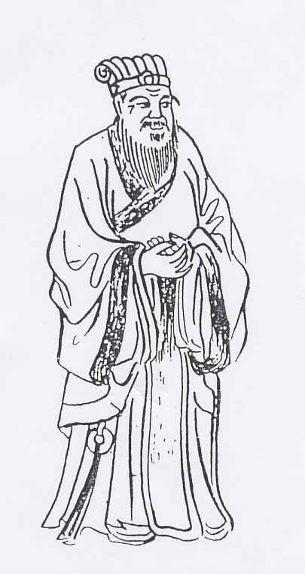
เม่งจื้อ
ลัทธิเม่งจื้อ
ประวัติความเป็นมาและต้นกำเนิดของลัทธิเม่งจื้อ เม่งจื้อเกิดที่เองโฉเสียน อยู่ในแคว้นลู้ ปัจจุบันคือมณฑลชางตุง เม่งจื้อเกิดในตระกูลหมาง เดิมชื่อหมางโก แต่ภายหลังพระเจ้ากรุงจีนเปลี่ยนชื่อให้เป็นหมางสี เม่งจื้อแสวงหาที่รับราชการไปตามแคว้นต่างๆและทุกแคว้นที่เหยียบย่างเข้าไปก็ได้ให้การต้อนรับเป็นอย่างดี ทั้งนี้เพราะในสมัยนั้นนักปรัชญาการเมืองได้รับการยกย่องมาก เม่งจื้อได้รับหน้าที่เป็นที่ปรึกษาของกษัตริย์หลายแคว้น โดยเฉพาะที่แคว้นชี และได้ใช้ชีวิตยามชราสั่งสอนลูกศิษย์ และเขียนหนังสือเกี่ยวกับความคิดและชีวิตระหว่างที่รับราชการมา
แนวคิดและหลักคำสอน เม่งจื้อ สาวกเอกของขงจื้อ ท่านเป็นนักตีความหลักปรัชญาของขงจื้อ นอกจากนั้นยังเป็นที่เข้าใจกันว่า มีความคิดใหม่เพิ่มเติมอันเป็นของเขาเอง ความคิดที่สำคัญที่เพิ่มเติมจากหลักคำสอนของขงจื้อ คือ กำเนิดความดีความชั่วของบุคคล กษัตริย์ปกครองประชาชนโดยคุณธรรม และพละกำลัง
แนวความคิดของเม่งจื้อเสริมต่อแนวความคิดของขงจื้อสองประการเกี่ยวกับการปกครองที่ดี คือ
1. เม่งจื้อสอนว่าถ้าผู้ปกครองไม่สามารถปฏิบัติหน้าที่ของตนและไม่ได้ปกครองประชาชนอย่างถูกต้อง สวรรค์ก็ย่อมไม่พอใจ ฉะนั้นประชาชนก็ย่อมจะมีสิทธิโค่นล้มผู้ปกครองผู้นั้นได้
2. ผู้ปกครองที่ดีต้องไม่เพียงแต่เป็นตัวอย่างที่ดีให้แก่ประชาชนอย่างเดียวเท่านั้น แต่จะต้องกระทำตนให้มีความรับผิดชอบต่อสิ่งที่ประชาชนควรได้รับ และต่อเงื่อนไขความเหมาะสมของประชาชนด้วย
อิทธิพลของลัทธิเม่งจื้อที่มีต่อสังคมจีน
1. ด้านการศึกษา แนวคิดของเม่งจื้อส่งเสริมให้คนมีการศึกษา คือ เชื่อว่าคนมีการศึกษาเท่านั้นจึงเก็บเอาความเจริญของมนุษย์ถ่ายทอดไปให้ลูกหลานได้ และการศึกษานี้ทำให้คนต่างกัน ในประเทศจีนพยายามส่งเสริมให้บุตรหลานของตนเข้ารับการศึกษา เพื่อจะได้มีหน้าที่การงานที่ดี
2. ด้านปกครอง ลัทธิเม่งจื้อ เป็นแนวคิดพื้นฐานของทั้งการปกครองแบบประชาธิปไตยและคอมมิวนิสต์ แนวคิดในส่วนนี้มีความขัดแย้งกับลัทธิขงจื้อ เนื่องจากขงจื้อให้ความสำคัญกับสถาบันครอบครัวมากกว่าสถาบันชาติ
3. ด้านเศรษฐกิจ แนวคิดของเม่งจื้อมีผลต่อการเปลี่ยนแปลงทางเศรษฐกิจ คือ เป็นผลให้ประเทศจีนมีระบบเศรษฐกิจแบบสังคมนิยม ความเป็นอยู่ในสังคมทุกคนต้องมีความอยู่รอดเสมอกัน ที่ดินที่อยู่ในประเทศก็ถือว่าเป็นของรัฐ ดังนั้นทุกคนต้องทำเพื่อรัฐและความอยู่รอดของตน
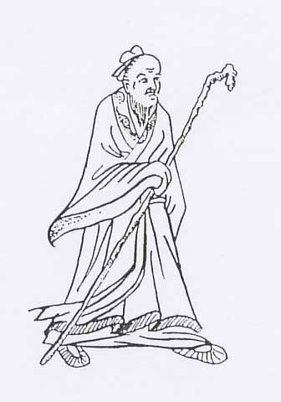
โมจื้อ
ลัทธิโมจื้อ
แนวคิดและหลักคำสอน
แก่นคำสอนของโมจื้ออยู่ที่การมองทุกสิ่งทุกอย่าง โดยให้ถือประโยชน์ส่วนใหญ่เป็นหลักซึ่งตรงกับ หลักอรรถประโยชน์นิยม ดังนั้น โมจื้อจึงเป็นคนต่อต้านพิธีกรรมและการสงคราม โมจื้อเป็นผู้นำในด้านตรรกวิทยาพวกแรกของชาติจีน เขาได้กล่าวถึงความคิดของเขาอย่างง่ายๆดังต่อไปนี้
1. แหล่งกำเนิดของเหตุผล ควรหาได้จากความชำนาญและศึกษาความคิดของผู้ที่มีความรู้ในอดีต
2. วิธีการที่จะนำไปสู่เหตุผล ควรจะตริตรองหาความจริงจากประสบการณ์และชีวิตของประชาชน
3. การนำเหตุผลมาปฏิบัติ ควรทำให้เป็นกฎหมายหรือระเบียบของรัฐบาล ควรสืบสวนดูว่าสิ่งเหล่านี้มีประโยชน์แก่ประเทศชาติหรือประชาชนมากน้อยเพียงใด
โมจื้อมิได้เป็นเพียงนักทฤษฎีเท่านั้น ยังเป็นนักปฏิบัติอีกด้วย เนื่องจากโมจื้อถือกำเนิดมาในหมู่กรรมกร จึงได้พยายามชักจูงให้คนเห็นความสำคัญระหว่างมนุษย์ที่ดีกว่า โดยกล่าวว่า "ในการที่จะรัก สิ่งแรกที่ต้องเรียนรู้คือไม่เกลียดกัน ในการแสดงออกซึ่งการเกลียดกันนั้นสงครามเป็นสิ่งเลวที่สุด ดังนั้น การไม่ใช้กำลังทหารจึงเป็นก้าวแรกที่จะนำไปสู่ความรักสากล" อิทธิพลของลัทธิโมจื้อที่มีต่อสังคมจีน ลัทธิโมจื้อสอนให้คนมีความรักและเสียสละซึ่งกันและกัน เพื่อที่โลกจะได้อยู่อย่างสงบสุขและยังสอนให้คนมีความประหยัด ซึ่งสิ่งเหล่านี้ได้กลายเป็นนิสัยติดตัวคนจีนมาช้านานทั้งในเรื่องความประหยัดและความรักต่อเพื่อนมนุษย์ด้วยกัน
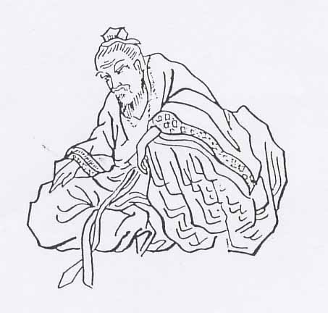
ซุ่นจื้อ
ลัทธิซุ่นจื้อ
ประวัติความเป็นมาและต้นกำเนิดของลัทธิซุ่นจื้อ
ซุ่นจื้อได้ชื่อว่าเป็นนักปรัชญาที่มีความคิดเห็นขัดแย้งกับเม่งจื้อ แม้ว่าในสมัยที่มีชีวิตอยู่ ปรัชญาของซุ่นจื้อจะได้รับความนิยมมากกว่าก็ตาม แนวคิดและหลักคำสอน ซุ่นจื้อมีทรรศนะเกี่ยวกับมนุษย์ว่า ถ้าหากจะปล่อยให้มนุษย์เติบโตไปตามธรรมชาติโดยไม่มีการปลูกฝังอบรมหรือเปลี่ยนแปลงแล้วมนุษย์จะประสบแต่ความทุกข์ยากไม่มีที่สิ้นสุด ฉะนั้น จึงต้องมีการฝึกฝนอบรมสั่งสอนมนุษย์ให้ยึดมั่นในหลี ซึ่งหมายถึงจารีตประเพณีที่พึงปฏิบัติในสังคมจีนสมัยโบราณ
อิทธิพลของลัทธิซุ่นจื้อที่มีต่อสังคมจีน
1. ด้านครอบครัว ลัทธิซุ่นจื้อสอนให้บุคคลเป็นสมาชิกที่ดีของครอบครัว เป็นบุตรที่ดีของบิดามารดา และเป็นบิดามารดาที่ดีของบุตร
2. ด้านการศึกษา ลัทธิซุ่นจื้อสนับสนุนให้มีการจัดการศึกษาอย่างมีระเบียบแบบแผนและถูกต้องตามขนบธรรมเนียมประเพณี
3. ด้านการปกครอง ลัทธิซุ่นจื้อสนับสนุนให้อำนาจการปกครองอยู่ที่ศูนย์กลาง ให้ผู้ปกครองมีอำนาจโดยเด็ดขาดผู้เดียว
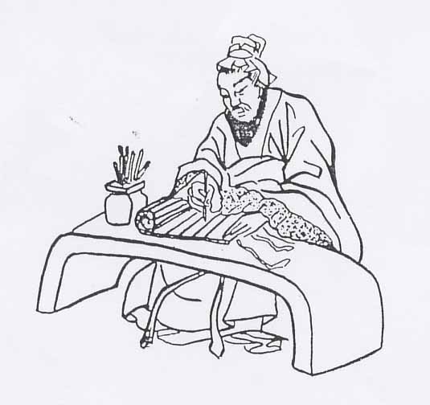
ฮันเฟ - ผู้ที่มีชื่อเสียงในคณะนิตินิยม
ระบบฟาเจียหรือนิตินิยม
ประวัติความเป็นมาและต้นกำเนิดของระบบฟาเจีย
พวกฟาเจียหรือคณะนิตินิยมเป็นพวกที่รวมสิ่งละอันพันละน้อยจากหลักปรัชญาต่างๆ โดยมุ่งที่จะทำให้สังคมและการเมืองบรรลุถึงความสงบได้ ผู้ที่มีชื่อเสียงในคณะนิตินิยมคนหนึ่งคือ ฮันเฟ ฮันเฟมีความคิดตรงข้ามกับเม่งจื้อ คือ เขาเชื่อว่ามนุษย์ทุกคนเกิดมาเลวโดยธรรมชาติ ดังนั้นจำเป็นต้องมีกฏหมายบังคับปกครอง ฮันเฟตำหนิปรัชญาของขงจื้อในข้อที่เกี่ยวกับคุณธรรมทั้งหลายว่าเป็นสิ่งจอมปลอม และการย้อนรำลึกดูตัวอย่างสมัยที่ผ่านมาแล้วเป็นความคิดที่ล้าหลัง เพราะเวลาเปลี่ยนไป ความต้องการก็เปลี่ยนตามไปด้วย ไม่มีสถาบันใหนที่จะมีหลักเพียงหลักเดียวคงอยู่ได้ ค่าของสังคมย่อมเปลี่ยนไปตามกาลเวลา

แนวคิดและหลักคำสอน
ลัทธินี้เชื่อว่ากฏหมายเป็นสิ่งจำเป็น กฏหมายควรเป็นกฏหมายที่เที่ยงธรรมและควรใช้ปฏิบัติกับทุกคนไม่ว่าเจ้าหรือไพร่ กฏหมายควรเขียนให้ชัดเจน เพื่อให้คนเข้าใจว่าควรทำสิ่งใดหรือหลีกเลี่ยงสิ่งใด ผู้ฝ่าฝืนกฏหมายก็ควรได้รับการลงโทษอย่างรุนแรง อิทธิพลของระบบฟาเจียที่มีต่อสังคมจีน ระบบฟาเจียกำหนดและควบคุมสังคมให้เป็นระเบียบเรียบร้อย โดยมีครอบครัวเป็นศูนย์กลาง ฝึกให้สมาชิกในครอบครัวรู้จักรับผิดชอบต่อกันก่อนสิ่งอื่น ประชาชนทุกคนควรเป็นประชาชนที่ดีในยามสงบ และเป็นทหารที่ดีในยามมีศึกสงคราม ปรัชญาการปกครองของพวกนักนิตินิยมได้ทิ้งร่องรอยแห่งความเจริญไว้ให้แก่จีนในราชวงศ์ต่อไป จีนภายใต้ระบบคอมมิวนิสต์ยังคงมีปรัชญานิตินิยมแฝงอยู่
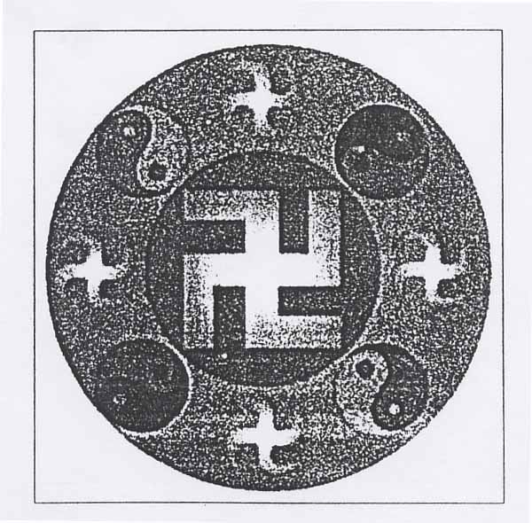
ฝ่าหลุน-ธรรมจักร สัญลักษณ์ของ "ฝ่าหลุนกง"
ลัทธิฝ่าหลุนกง
ประวัติความเป็นมาของลัทธิฝ่าหลุนกง
ในประเทศจีนไม่ยอมรับลัทธินี้ เจ้าลัทธิคือ นายหลี่หงจื้อ ซึ่งแต่เดิมฝ่าหลุนกงเป็นสำนักด้านพลังลมปราณ นายหลี่หงจื้อได้นำเอาท่ามวยไท้เก๊กผสมท่ามวยสำนักต่างๆ ท่ารำไทยผสานกันเป็นท่าเฉพาะของการฝึก "พลังศักยภาพ" และนำเอาคำศัพท์ของศาสนาพุทธ เต๋า และคริสต์ มาผสมกันจนเกิดเป็นคำศัพท์เฉพาะของฝ่าหลุนกง สร้างความเชื่อถือให้แก่ผู้ฝึกฝ่าหลุนกงเป็นจำนวนมาก เมื่อมีคนนับถือมาก นายหลี่หงจือได้ใช้ผู้ที่ฝึกฝ่าหลุนกงเป็นเครื่องประท้วงก่อกวนรัฐบาลจีน ในช่วงแรกรัฐบาลยอมรับให้ฝ่าหลุนกงเป็นการฝึกเพื่อสุขภาพและส่งเสริม แต่เมื่อฝ่าหลุนกงเริ่มมีการเคลื่อนไหวก่อกวนรัฐบาลขึ้น รัฐบาลจีนจึงเริ่มทำการปราบปรามฝ่าหลุนกง เมื่อรัฐบาลจีนทำการปราบปรามจริง นายหลี่หงจื้อจึงอพยพหนีไปอเมริกาแต่ยังคงก่อกวนรัฐบาลจีนอยู่โดยผ่านอุปกรณ์สื่อสารซึ่งรัฐบาลจีนก็ทำการปราบปรามได้อย่างไม่เต็มที่

แนวคิดและหลักคำสอนของฝ่าหลุนกง
หลักธรรมของฝ่าหลุนกงผู้นำพูดแนวคิดบางประการมาจากศาสนาอื่น สร้างตนเองให้เป็นเทพเจ้าหยั่งรู้และสร้างทฤษฎีโลกยุคสุดท้ายให้ประชาชนหวาดกลัวและปฏิเสธวิทยาศาสตร์ โลกเปรียบเสมือนที่ทิ้งขยะจักรวาล มนุษย์ที่อยู่บนโลกเป็นเหมือนขยะที่ตกลงมาจากสวรรค์ที่ไม่ต้องการแล้ว ฝ่าหลุนกงโดยหลี่หงจื้อเท่านั้น สามารถจะนำพวกผู้ฝึกฝ่าหลุนกงกลับขึ้นสู่สวรรค์ได้ และการที่หลี่หงจื้อจะยอมพาขึ้นสวรรค์นั้น จะต้องฝึกฝ่าหลุนกงอย่างเคร่งครัดละทิ้งความเชื่อและศาสนาอื่น แล้วเชื่อในฝ่าหลุนกงเท่านั้น

